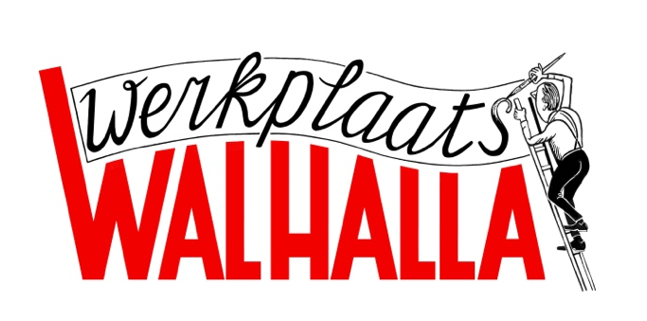
TECHNISCH FICHE WERKPLAATS WALHALLA
Tolhuisstraat 105, 3072 LS Rotterdam

ALGEMEEN
Laden Lossen: Geen vaste laad en los. Na lossen door een smalle steeg met draai naar de zaal.
Parkeren: Betaald in de wijk Zone 350
Zaal open: Uiterlijk 30 minuten voor aanvang. Wij hebben geen Foyer en mensen in de kou laten staan vinden zij niet fijn!
Hoogwerker: Ja een trage Dingli
Vloer: Oude zachte groene gymzaalvloer met daarover zwarte balletvloer.
Piano: Yamaha U 1
Diepte: 7, 50 tot aan het zwarte fond
Breedte 7, 80 tussen zijzwarte
Hoogte: 4,55 tot grid
Belasting Grid: 20 Kg pm of 60 Kg puntlast. (Alleen gemaakt voor armaturen en geluid)
Trekken: Nee
GELUID
Speakers: 2 x Seeburg A 6 Multi Purpose Sound System L/R
Monitoring: 6 x Seeburg acoustic line X4 passief
Versterkers: 3 x Crown XLS 2002 tbv Monitoren
Sublaag: 1 x Seeburg G Sub 1501 dp met doorlus naar 1 x G Sub 1501
Multi: 16/8 Links achter
Cat kabel: Ja Cat 6 a van regie naar Links achter
Geluidstafel: Behringer X-32
Zenders: 3 x Sennheiser EW G-4 ontvanger
2 x EW G4 Beltpack
2 x E 935 Handheld
3 x dpa plak microfoon
MICROFOONS & D.I’S
D.I. : 4 x stageline mono D.I. box
1 x Dreitec D,I,
3 x LH 053 mono D.I. box passieve
Microfoons: 5 x SM58
2 xSM57
1 x Beta 56
2 x Beta 57 a
1 x Sennheiser E 855
3 x C-430
Microfoonstatieven: 5 x Laag
7 x Hoog
LICHT
Lichttafel: Zero 88 FLX S-24
Dimmers: 24 x 2 KW Waarvan 1 in gebruik voor zaallicht
Aansluitingen: 48 in het Grid waarvan 8 ook paralel vloeraansluiting zijn.
Patch: Hardpatch
Par 64 1 Kw: 16 Medium, (Narrow bulbs aanwezig)
Par 64 500 4 X 500 watt medium vloerspot
Profielspots: 10 x ADB DS 104 1200 Watt
5 x ETC Colorsource Spot V (Vast in het Front)
Fresnell 10 x ADB 1 Kw
10 x ALP 1 KW

KRACHTSTROOM
32 A: 2 in gebruik voor dimmers
32 A: Te patchen naar Regie of toneel achter
32 A: In techniek hok
16 A : 1 x Te patchen naar toneel achter of onder tribune

